NAJPRV DIAGNOSTIKA POTOM TRÉNING, ZÁKLAD PROGRESÍVNÉHO ROZVOJA TALENTU (Skúsenosti z pilotného projektu plaveckého klubu Azeta) .
PaedDr. Gerald Svoboda, Ing. Milan Vojtko, Mgr. Júlia Kertésová
Súčasťou koncepcie systematického rozvoja nášho klubu je diagnostika rozvoja talentu. Významne prispieva k progresívnemu výkonnostnému rastu zverencov v súlade so zdravým rozvojom ich talentu. Sofistikovaným poznaním stavu predpokladov usmerňuje nadväznosť výkonnosti na júniorsku reprezentáciu, resp. menej výkonnostných a biologický zrelých na odstraňovanie zaostávajúcich komponentov talentu.
Dlhodobú prípravu 9-14 ročných plavcov Age Group v klube Azeta planujeme stratégiou topformy“, pričom uplatňujeme tieto princípy :
- Plánovaním sezóny princípom, najprv diagnostiku talentu potom tréning, umožniť zosúladiť výkonnostný rast zverencov so zdravým rozvojom talentu
- V úvode a v závere sezóny na tréningovom tábore absolvovať nenáročné testovanie ( v skupine T1 špecifické komponenty rozvoja talentu testovať častejšie, každý MZC)
- Tréning nastaviť na KOMPLEXNÚ plaveckú výkonnosť tzv. TOPFORMU nadväznu na limity júniorskej reprezentácie, resp. menej výkonnostných a biologický zrelých na odstraňovanie zaostávajúcich komponentov talentu (ohybnosť, výbušnosť, koordináciu)
- Rast topformy zosúladiť s PROPORCIÁLNYM rozvojom KOMPONENTOV TALENTU, ktoré limitujú úspešnosť v zrelom veku, samotná vysoká výkonnosť negarantuje úspešnú kariéru
- Nie všetko je kilometrážou, tréningom stratégiou topformy MOTIVOVOVAŤ ALE ZBYTOČNE NEAKCELEROVSŤ(do 14-15 rokov maximálne 5-6xvoda, 2-3 xsucho)
- Plavcom a rodičom vysvetľovať riziko "bláznenia" za rekordmi a titulmitak, riziko oslabovania zdravia a imunity, riziko nenávratnej straty dispozícií a talentu
- V skupinách T1 a T2, v rámci jedného programu, diferencovať rozsah a zameranie tréningu
- Zverencom hľadať "VLASTNÚ CESTU", uvedomiť si priority tréningu topformy, nielen prečo trénuje (plnenie cieľov vlastnej cestovnej mapy, radosť s kolektivu a súťaženia) ale aj čo trénuje, v ČOM ZAOSTÁVA,a ako ĎALEJ
- EDUKAČNE vplývať na MENTÁLNY rozvoj zverencov, trénovať kritickým SEBA HODNOTENÍM, vieť si tréningový denník a cestovnú mapu cieľov
- FLEXIBILNÝMI CIEĽMI MOTIVOVOVAŤ aj menej výkonných nielen AKCELEROVANÝCH, aktivovať efekt "fenoména horolezca"

Realizácia týchto princípov v tréningovej praxi plaveckej sezóny vyžaduje "vidieť pozadie" TOPFORMY zverencov. V príspevku poskytujeme štvorročné skúsenosti z nášho pilotného projektu.
Uvedomujeme si , že vysoká výkonnosť akcelerovaného plavca Age Group, dosiahnutá tréningom topformy, taktiež nemusí garantovať úspešnosť v zrelom veku. Spájanie tréningu s diagnostikou nám umožňuje operatívnejšie korigovať tréningové zámery a najtalentovanejším nastaviť sezónu resp. dlhodobú prípravu na náročné požiadavky juniorskej reprezentácie (pozri tab.č.1). Stratégiou topformy aktivujeme efekt "fenoména horolezca“ a MOTIVUJEME K CIEĽAVEDOMÉMU NAPREDOVANIU aj plavcov s nevýraznou výkonnosťou a biologickou zrelosťou. Podľa rozsahu biologickej a výkonnostnej odlišnosti rozsah, zameranie a ciele tréningu vnútorne diferencujeme (pozri obr.č.4).
Máme vytvorené 3 tréningové skupiny T3 8-10 ročných, 2 skupiny T2 9-11 ročných a 1 skupinu T1 11-14 ročných. Nepravidelne trénujúci 10-14 roční sú zaradení do hobby alebo kondičnej skupiny. V rámci týchto skupín slabším umožňujeme trénovať s výkonnostne akcelerovanými , čo má v klube nielen psychologický ale ekonomický pozitívny dosah.
ROZSAH TRÉNINGOVÉHO ZAŤAŽENIA v plav. klube Azeta
TRÉNINGOVÁ SKUPINA | OBJEM GYM | OBJEM VODY
T3 a/b/c 8-10 roční | 1,5H/3x30min | 3H/ 3x60min
T2 a/b 9-11 roční | 2H/ 4x30min | 4-6H/ 4x60-90
T1 11-14 roční | 3H/ 3x45-60 | 7-9H/5-6x90-120

Rozlíšiť rôznosť proporcionálnosti štruktúry talentu a telesnej a biologickej zrelosti 9-14 ročných zverencov nám umožňuje analýza nameraných hodnôt v týchto štyroch blokoch (pozri obr.č.4) :
- 1.blok. KOMPLEXNOSŤ PLAVECKÉHO VÝKONNOSTNÉHO POTENCIÁLU – TOPFORMA , 11% predikciou
- 2.blok. ŠPECIFICKÉ komponenty talentu , 50% predikciou
- 3.blok. NEŠPECIFICKÉ komponenty talentu, 24% predikciou
- 4.blok. TELESNÁ A BIOLOGICKÁ ZRELOSŤ, 16% predikciou
Poznámka: % predikcie, komponenty talentu limitujúce úspešnosti v zrelom veku sú uvedené v koncepcie nemeckého mládežníckeho plávania (Nachwuchskonzepcion DSV, 2015)
Obr.č.4 Rozdielnosť proporcionálnosti štyroch blokov komponentov talentu výkonnostne akcelerovaného plavca (13 ročný M.K.) a menej výkonného plavca (13 ročný D.F.) trénujúcich v rovnakej tréningovej skupine pk Azata

Poznámka: Škála selekcie talentu (DSV,2015) ukázala výkonnostne akcelerovanému plavcovi M.K. až 94% plnenie komplexného plaveckého výkonnostného potenciálu a plavcovi D.F. len 39% úspešnosť.

1.BLOK- PROPORCIONÁLNOSŤ TALENTU Z POHĽADU TOPFORMY -KOMPLEXNOSTI PLAVECKÉHO VÝKONNOSTNÉHO POTENCIÁLU
Patrí k špeciálnym komponentom talentu s nízkou 11% predikciou úspešnosti v zrelom veku. V prvých rokoch dlhodobej prípravy k plánovaniu výkonnostných cieľov zverencov preto pristupujeme maximálne flexibilne. Dôraz dávame na KOMPLEXNOSŤ a PROPORCIONÁLNOSŤ výkonnosti (topformy), nielen na ÚROVEŇ výkonnosti.

Za talentovaných resp. perspektívnych, považujeme všetky tri úrovne komplexného výkonnostného potenciálu (pozri Rudolphtabelle, 2020), riešením je systematická práce s oveľa výraznejšími komponentmi talentu (pozri blok 2 a 3) :
- 3-5 bodov - klubová úroveň
- 8-10 bodov- národná úroveň
- 13-17 bodov - medzinárodná úroveň, nadväzuje na limity EYOF, EYOW a MEJ.
Komplexnosť plaveckého potenciálu – topformu, hodnotíme tromi ukazovateľmi výkonnosti :
- v aeróbnej vytrvalosti (mladších 400-800, starších 1500 kraul) a
- v plaveckej všestrannosti (výkonnosť v troch 100m, mladších 50m plaveckých spôsoboch)
- polohovkou (200PP resp. starších 400PP)
Plavci majú povinnosť na začiatku plaveckej sezóny v tréningovom denníku zhodnotiť dosiahnutú úroveň a proporcionálnosť komplexného PLAVECKÉHO POTENCIÁLU – TOPFORMU. Skopírujú si tabuľku svojej vekovej kategórie (Rudolphtabelle DSV,2018), kde žltou farbou vyfarbia dosiahnutú výkonnosť a červenou farbou svoj plán na novú plaveckú sezónu (pozri obr.č.1).
Obr. č. 1 Úroveň a proporcionálnosť komplexného PLAVECKÉHO POTENCIÁLU – TOPFORMA (žltá farba) a plán na novú plaveckú sezónu (červená farba) 11 ročného plavca Azety M.V. (Rudolphtabelle DSV,2018)
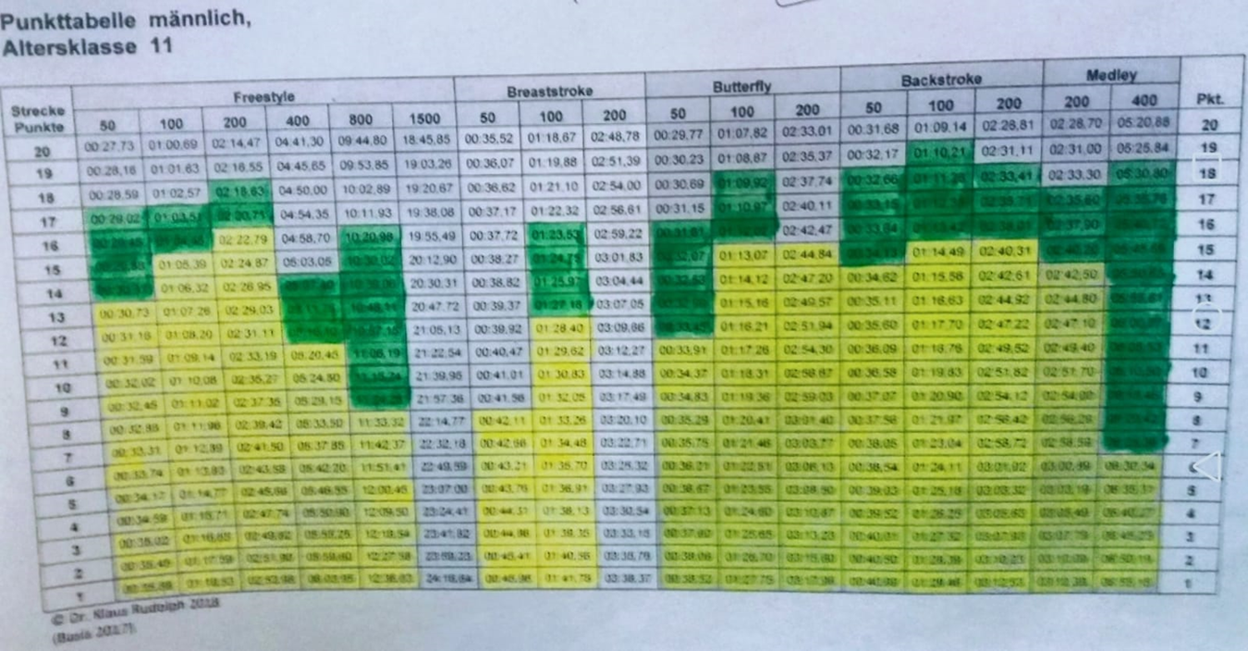
Svoje dosiahnuté časy a plán komplexného výkonnostného potenciálu –topformu, po konzultácií s trénerom, upravia a prenesú do „cestovnej mapy", ktorá nadväzuje na limity juniorskej reprezentácie do roku 2024. Plánovanie cieľov diferencujeme tak aby výkonnostne akcelerovaným, s úrovňou 13-17 bodov , nadväzovali na limity EYOF, EYOW a MEJ. Ostatní majú ciele postavené primerane k úrovne telesného a pohybového rozvoja a plaveckej výkonnosti (pozri ta.č.3).
Tab. č 3 "Cestovná mapa" 13 ročného plavca M.V. s nadväznosťou jeho cieľov na limity juniorskej reprezentácie do roku 2024 (úroveň 13-17 Rudolphbodov nadväzuje na limity EYOF, EYOW a MEJ) 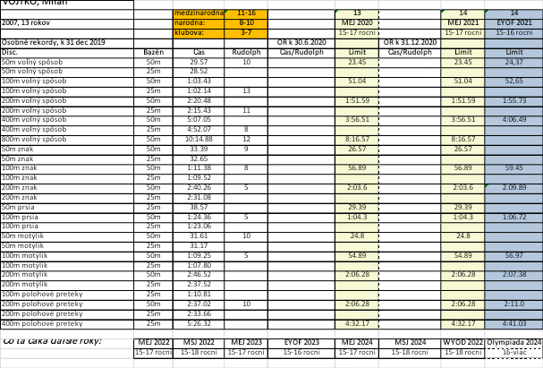
Tab.č. 1 Kritériá selekcie talentu a úrovne topformy výkonnostne akcelerovaných v nadväznosti na EYOF,MEJ, v sezóne 2019 /2020. (požiadavky klubu Azeta na plnenie limitov juniorskej reprezentácie v súlade s proporcionálnym rozvojom komponentov talentu)
Veková štruktúra tréningových skupín sezóna 2019/20 |  |  | Kritéria diagnostiky, hodnotenia úrovne komponentov talentu a komplexného výkonnostného potenciálu – topformy
Tréning skupina | Vek (rok) | Ročník narodenia | Komponenty talentu „pohár talentu“ (súčet bodov z diagnostiky, %) | Komplexný výkon. potenciál topforma (súčet Rudolphbody RB)
T3 | D 8-9 | 2010-11 | Dosiahnuť minimálne 60% úroveň tejto vekovej kategórie | 2010...200K/200Z/100P/50M
 | CH 8-10 | 2009-11 |  | 2009---400K/200PP
T2 | D 10-11 | 2008-09 | Dosiahnuť minimálne 60% + dotazník hodnotenia seba a trén | Súčet 2 olymp. disciplín 13RB (nie 50K) a 20b: 800K+400PP
 | CH 11-12 | 2007-08
T1 | D 12-13 | 2006-07 | Dosiahnuť minimálne 60% + dotazník hodnotenia seba a trén | Súčet 2 olymp. disciplín 13RB (nie 50K) a 20b: 800K+400PP
 | CH 13-14 | 2005-06
T1 | D 14-15 | 2004-05 | Dosiahnuť minimálne 60% + dotazník hodnotenia seba a trén | Súčet 2 olymp. disciplín 14RB (nie 50K) a 20b.800K+400PP
 | CH 15-16 | 2003-04
PERSPEKTÍVNI | D 14-17 | 2002-05 | Bez testovania | Súčet 2 olymp. disciplín 15RB (nie 50K) bez dlhých tratí
 | CH 15-18 | 2001-02
TOP JUNIORI | D 14-17 | 2001-starší | Bez testovania | Súčet 2 olymp. disciplín 15RB a 17RB (nie 50K) bez dlhých
 | CH 15-18 | 2000-starší
Časť 1: Reprezentačné tímy mladších a starších juniorov (návrh limitov SPF, nadväzujúce na medzinárodnú úroveň a júniorsku reprezentáciu) :
MODEL SPF nominácii do juniorskej reprezentacie (T. Fronek, 2020) a nominačné súťaže tímov. Medzizónové súťaženie timov má vytvárať motivujúce a konkurenčné prostredie. Uskutoční sa 3x v sezóne v súlade s periodizáciou stanovenou SPF s účasťou 12-16 ročných dievčat a 13-16 ročných chlapcov. Navrhované kritéria účasť sú FINA body:
- 12 ročné dievčatá 520 chlapci - -
- 13 ročné. 550. 520
- 14 ročné. 580. 550
- 15 ročné. 610. 570
- 16 ročné. 650. 620
Porovnanie týchto FINA limitov s Rodolpfbodmi chlapcov na 100 a 200 kraul, potvrdzujú nadväznosť našich klubových KRITÉRIÍ (plav výkonov na úrovni 13-15RB) s navrhovanymi SPF pre účasť 13-16 ročných na medzizónovej súťaží družstiev. Klubová "Cestovná mapa" pre akcelerovaných je na urovni 15 Rudolpfbodov nadväzná na júniorsku reprezrnzacou a porovnateľná s navrhovanymi limitmi SPF (sú zvýraznené pomlčkami). Porovnanie 15 ročných chlapcov:
- 15RB. 56,5. 510……
- 2,03,5. 525…. .
- 13RB. 55,9. 510
- 2,02,3. 540…..
- 15RB. 54,3. 570…..
- 1,58,6. 590…..
REPRE limity pre Mladšie juniorky 14 - 16 rokov (zaradenie podľa FINA bodov 2019):
- 14 rokov - 645 bodov
- 15 rokov - 670 bodov
- 16 rokov - 700 bodo
REPRE limity pre Mladši juniori 15 - 17 rokov (zaradenie podľa FINA bodov 2019):
- 15 rokov - 620 bodov
- 16 rokov - 645 bodov
- 17 rokov - 670 bodov
2.BLOK – PROPORCIONÁLNOSŤ ŠPECIFICKÝCH KOMPONENTOV TALENTU
Tvoria pomerne výraznú 50% predikciu úspešnosti v zrelom veku. Špecifické komponenty sú vyjadrené úrovňou (1-2-3, pozri škálu selekcie talentu DSV, 2015) plaveckej techniky, práce nôh vo vode, štartmi a šprintmi všetkých plavecký spôsobov, odrazom z vody a delfínovým kopaním pod vodou (15m na prsiach, chrbte a 7m splývanie po odraze). Vo veľkej miere sú závislé od dĺžky a rozsahu predchádzajúcej plaveckej a kondičnej prípravy, telesného a biologického vývoja zverenca (pozri obr. č.2 a obr. č.4).
V skupine T1 špecifické komponenty testujeme častejšie, každý MZC. Ukazuje sa že nám pomáha FLEXIBILNEJŠIE KORIGOVAŤ PLNENIE ÚLOH, hľadať „vlastnú cestu“ plavca a reagovať na požiadavky každého jedného mezocyklu. Plavcov učíme trénovať kritickým SEBA HODNOTENÍM. Vedením tréningového denníka a cestovnej mapy cieľov EDUKAČNE vplývame na MENTÁLNY rozvoj vyvíjajúcecho plavca. Priebežne robíme hodnotenie výsledkov z pretekov. Zverencov motivujeme k odstraňovaniu zaostávajúcich koordinačných a motorických dispozícií, nie k akcelerovaniu a slepému bláznenie za výkonmi. Uvedomujeme si, že psychický tlak je jednou z príčin straty záujmu 15-16 ročných o výkonnostné plávanie. Veľkou výzvou sú v úvode a v závere sezóny tréningové tábory. Zverenci absolvujú nielen testovanie ale aj video analýzu techniky spojenú s prezentáciou charakteristík svojho talentu a sebakritické hľadanie východísk (pozri obr.č.5 Tréningový denník plavca Azety) .
Obr.č.5 Tréningový denník plavca Azety (plán periodizácie sezóny, kalendára pretekov, táborov a testov)
Obr.č.2 Proporcionálnosť ŠPECIFICKÝCH komponentov talentu výkonnostne akcelerovaného plavca (13 ročný M.K.) a menej výkonného plavca (13 ročný D.F.) trénujúcich v rovnakej tréningovej skupine pk Azeta

3.BLOK - PROPORCIONÁLNOSŤ NEŠPECIFICKÝCH KOMPONENTOV TALENTU
Tvoria pomerne výraznú 24% predikciu úspešnosti v zrelom veku. Vyjadrené sú úrovňou (1-2-3, pozri škálu selekcie talentu DSV, 2015) ohybnosti ramien a trupu, atletických a silových dispozícii trupu a končatín (zhyby, skoky, sila brucha a chrbta). Predovšetkým kĺbová a svalová flexibilnosť a výbušnosť je limitujúcim faktorom rastu špecifických komponentov. Ovplyvňujú efektívnosť tréningu, zlepšovanie dĺžky záberu, plaveckého kopania, obrátkiek a štartov a plaveckej rýchlosti. V konečnom dôsledku aj úspešnosť v zrelom veku (pozri obr. č.2 a 3).

Obr.č.3. Proporcionálnosť NEŠPECIFICKÝCH komponentov talentu výkonnostne akcelerovaného plavca (13 ročný M.K.) a menej výkonného plavca (13 ročný D.F.) trénujúcich v rovnakej tréningovej skupine pk Azeta

4.BLOK- ÚROVEŇ TELESNEJ A BIOLOGICKEJ ZRELOSTI,
Telesná a biologická zrelosť výrazne ovplyvňuje plaveckú výkonnosť. Uvedomujeme si " zákernú", až 16% nestabilitu vplyvu týchto biologických faktorov na akceleráciu plaveckej výkonnosti. Často sa nechávame uniesť "veľkou" talentovanosťou zverenca, bez toho aby sme poznali proporcionálnosť ostatných komponentov, uvedené vo vyššie uvedenej analýze blokov, ktoré v zrelom veku plavca sú nenahraditeľné,. Telesná zrelosť je vyjadrená úrovňou (1-2-3, pozri škálu selekcie talentu DSV, 2015) telesných proporcií a BROCA indexom.
K doplnkovým ukazovateľom komponentov talentu zaraďujeme poznatky o zdravotnom stave, imunite, funkčnosti pohybového aparátu, rodinnom zázemí, zaťažiteľnosť a rozsahu absolvovaného tréningu.

Obr.č.4 Úroveň TELESNEJ A BIOLOGICKEJ ZRELOSTI výkonnostne akcelerovaného plavca (13 ročný M.K.) a menej výkonného plavca (13 ročný D.F.) trénujúcich v rovnakej tréningovej skupine pk Azeta

Poznámka: určenie stupňa biologickej zrelosti dopĺňame posúdením druhotných pohlavných znakov a absolútnej dynamiky atletickej sily (trojskok z miesta, plavec MK 8,47%) a telesného rozvoja ( telesnej výšky - plavec MK 2,44%, určuje primárny pubertalny skok a telesnej hmotnosti - plavec MK - 0,44%, určuje sekundárny pubertalny skok)
Záver do praxe:
Čo želať trénerom mladších plavcov. Aby si našli čas držať sa zásady "najprv diagnostiku talentu potom tréning" a v úvode a v závere sezóny testovaním sofistikovane monitorovali rozvoj talentu svojich zverencov. Naše skúsenosti z pilotného projektu klubu Azeta - dlhodobou prípravou stratégiou topformy potvrdzujú, že hľadanie "vlastnej cesty" zverencov prípravu nielen spestruje ale zároveň núti sa zamyslieť nad tým čo trénuje, v čom zaostáva a AKO ĎALEJ. Motivuje sa zlepšovať a zároveň chráni pred neprimeranou rannou akceleráciou. Je správnou alternatívou tréningu titulov a rekordov, ktorá negarantuje úspešnosť v zrelom veku.

